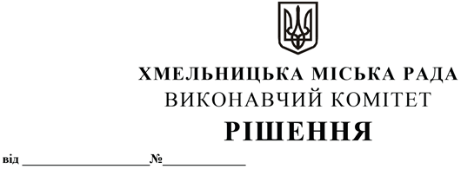

Про надання дозволів на розміщення зовнішньої реклами

Розглянувши пропозицію управління архітектури та містобудування Хмельницької міської ради, з метою покращення естетичних якостей міського простору, збереження автентичності історичного середовища та туристичної привабливості міста, реалізації реконструкції минулого та відображення історичних будівель міста, які були зруйновані, керуючись Законом України «Про рекламу», Типовими правилами розміщення зовнішньої реклами, затвердженими постановою Кабінету Міністрів України від 29.12.2003 р. № 2067, Порядком розміщення зовнішньої реклами на території Хмельницької міської територіальної громади, затвердженим рішенням виконавчого комітету від 27.05.2021 р. № 489, ст. 30 Закону України «Про місцеве самоврядування в Україні», виконавчий комітет міської ради

В И Р І Ш И В:

1. Надати дозволи на розміщення зовнішньої реклами терміном на п’ять років управлінню культури і туризму Хмельницької міської ради за адресами:
1.1. вул. Проскурівська, біля будинку 50 (втрачена пам’ятка архітектури – будинок Берлянта, побудований у 1910 р., зруйнований у 1941 р., знаходився на перехресті вул. Свободи та вул. Проскурівської) (табличка-проекція);
1.2. вул. Староміська, біля будинку 5 (втрачена пам’ятка архітектури – костел Святої Анни, побудований у 1801-1804 рр., зруйнований у 1938 р., знаходився по вул. Староміській, 2) (табличка-проекція);
1.3. Привокзальна площа (втрачена пам’ятка архітектури – залізничний вокзал, побудований у 1870-их роках, зруйнований у 1952 р., знаходився по вул. Проскурівській, 90 (табличка-проекція).
2. Управлінню архітектури та містобудування (робочому органу) оформити та видати дозволи на розміщення зовнішньої реклами.
3. Контроль за виконанням рішення покласти на заступника міського голови М. Ваврищука.

Міський голова О. СИМЧИШИН

